Високо - ниско  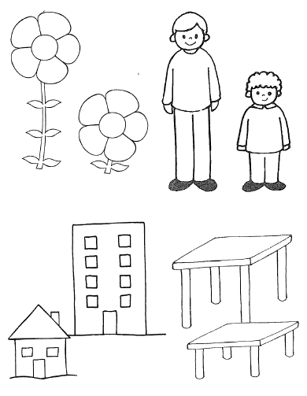  Оно што је високо обој плавом бојом, а оно што је ниско обој жутом бојом.  ucibibapl.wordpress.com | Високо - ниско  Оно што је високо обој плавом бојом, а оно што је ниско обој жутом бојом.  ucibibapl.wordpress.com
Широко - уско  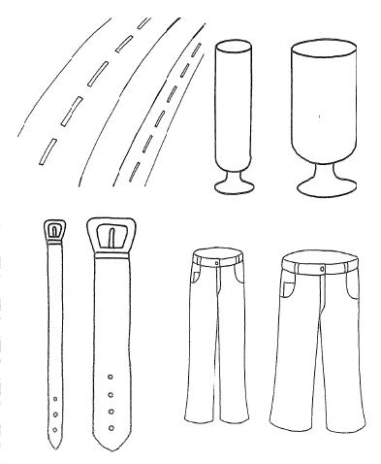  Оно што је широко обој зеленом бојом, а оно што је уско обој љубичатом бојом.  ucibibapl.wordpress.com | Широко - уско  Оно што је широко обој зеленом бојом, а оно што је уско обој љубичатом бојом.  ucibibapl.wordpress.com

